**Sprawozdanie z Laboratorium nr 14 z AiBD**

Tomasz Jamro     Grupa nr 1 (czw.  8:30)

**Zadanie 1**

Po uruchomieniu pliku R terminal wyświetla 10 elementowy wektor dla podpunktu 1,wynik działania z podpunktu 2, funkcje head() wspomnianej w podpunkcie 3, oraz wynik funkcji aggregate z podpunktu 4. Zadania te nie posiadają wykresów, pokazano zdjęcia terminalu po uruchomieniu pliku.

**Zadanie 2**

W przeciwieństwie do wprowadzającego zadania 1, wynikiem kodu miały być dwie figury zawierający wykresy. Pierwszy wykres odpowiada wykresowi z 3 kolumny i 5 rzędu funkcji ggpairs.

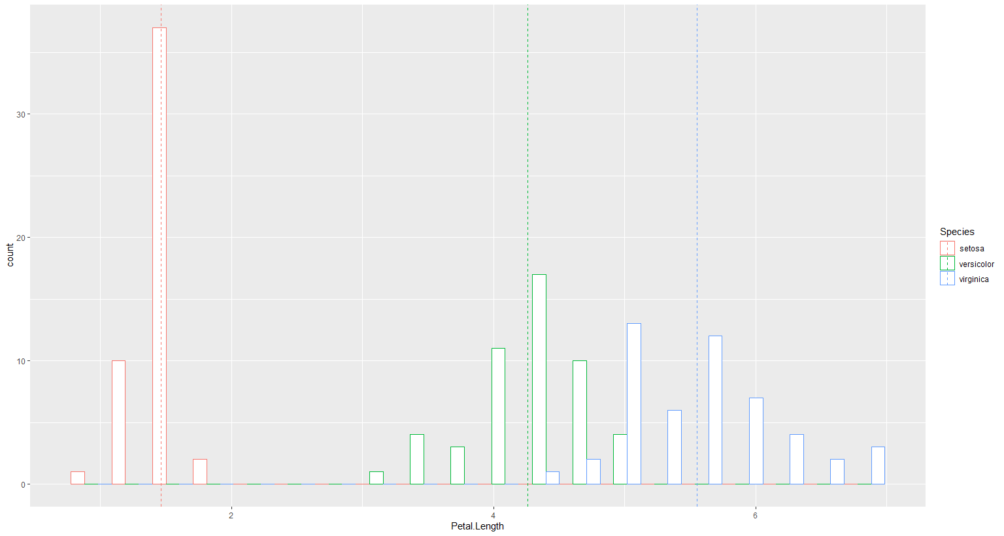

Wykres z podpunktów 1-4

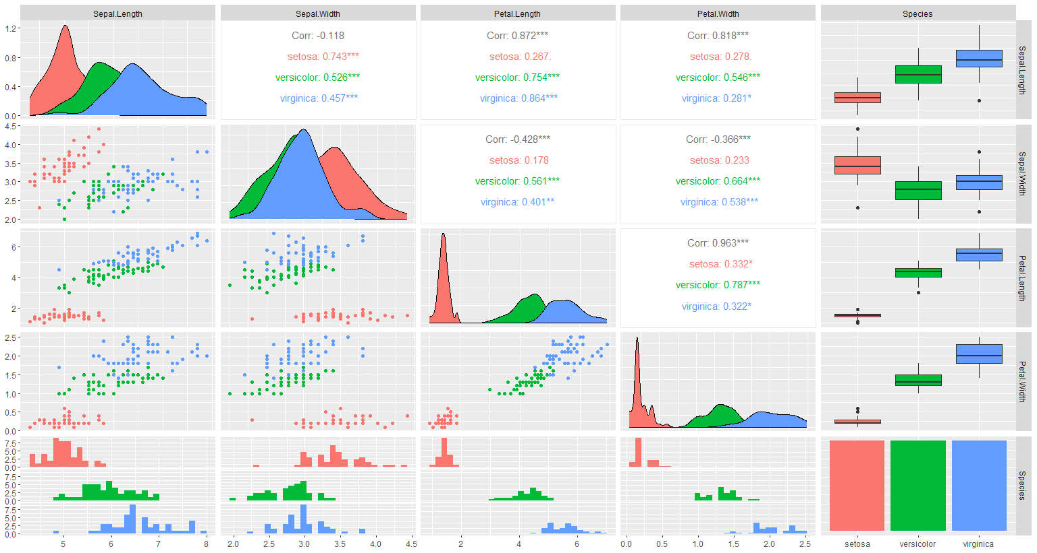

Wykresy z podpunktów 5-6

**Zadanie 3**

Zadanie polegało na wykonaniu 3 wykresów. Pierwszy z nich jest metodą nazwaną Elbow method. Gdy spadek wartości znacząco maleje, odpowiadająca mu wartość klastrów ma dużą szanse pokrycie się z rzeczywistą liczbą klastrów. W tym przypadku obiecująco wyglądającymi są numer 2 lub 3 klastrów. Pokrywa się to z rzeczywistą klasyfikacją irysów ze względu na gatunek. To podobieństwo zostaje ukazane na drugim i trzecim wykresie wygenerowanym w ramach tego zadania. Dodatkowo, punkty dla gatunków versilica i virginica znajdowały się blisko siebie obiecującego wyglądu pierwszego wykresu dla dwóch klastrów.

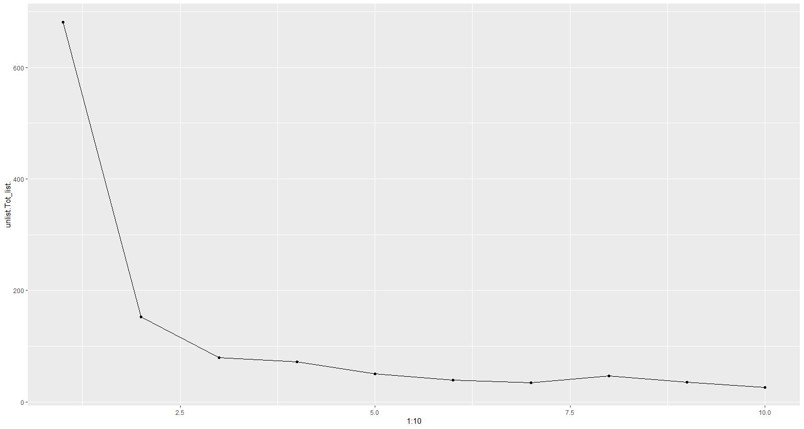

Wykres z podpunktów 1-6

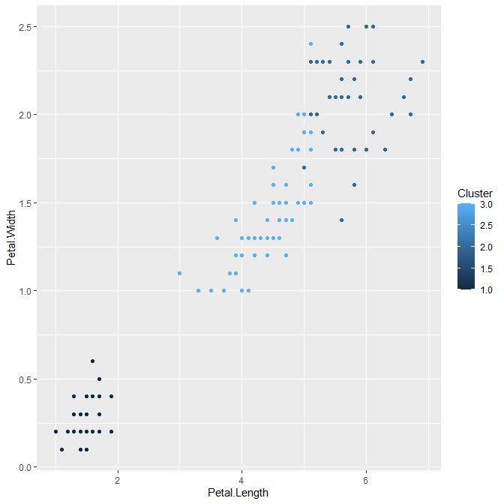

Wykres z podpunktu 7

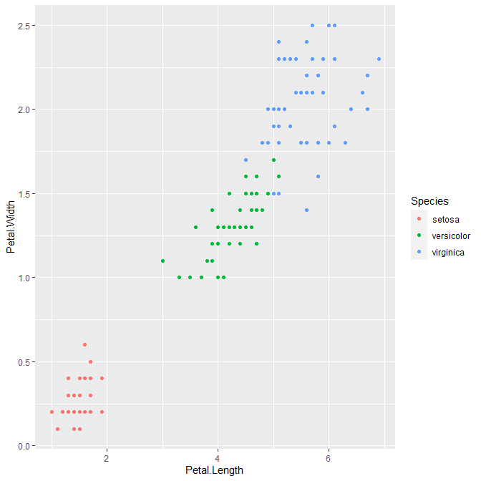

Wykres z podpunktu 8